Сегодня в управе Теплый Стан прошла встреча главы управы Романа Геннадьевича Рябченко с общественными советниками района, где подвели итоги уходящего года.
31.10.2024
Сегодня в управе Теплый Стан прошла встреча главы управы Романа Геннадьевича Рябченко с общественными советниками района, где подвели итоги уходящего года.
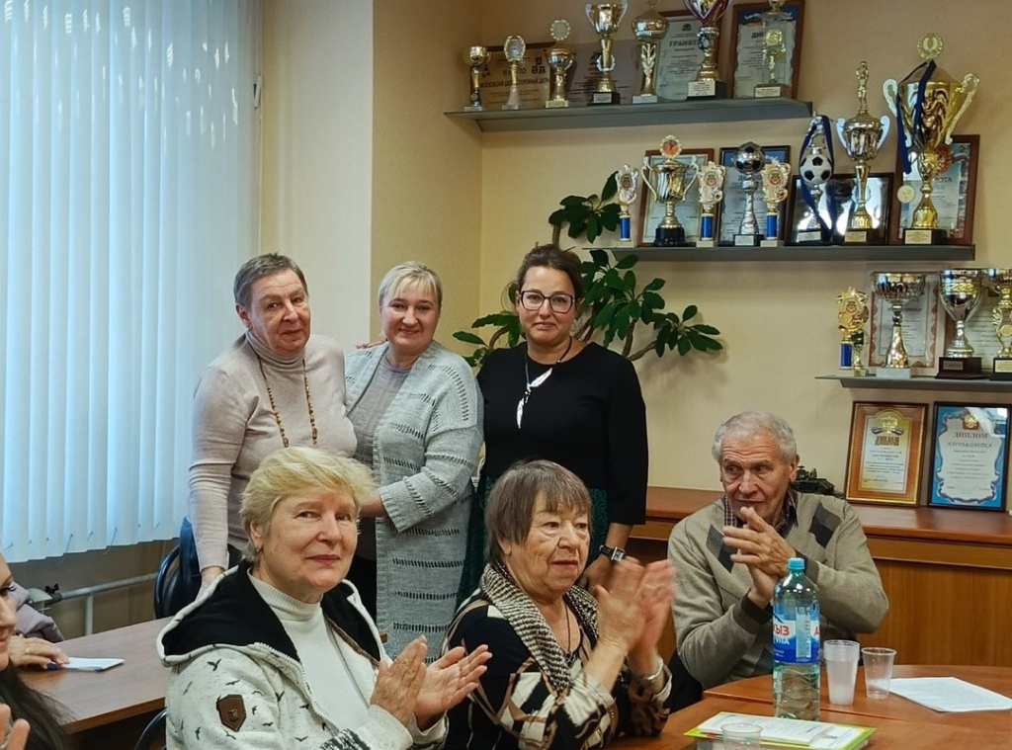
а встрече присутствовали активные жители, которые обсудили ключевые события и достижения, отметили важные моменты в развитии района и подняли вопросы, требующие дальнейшего внимания.
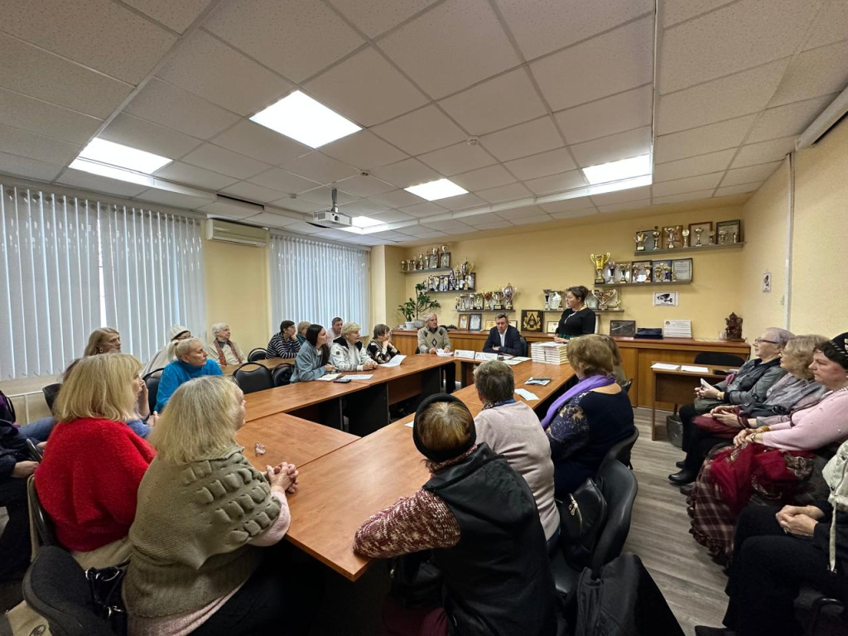
Совещание прошло в теплой и конструктивной атмосфере, что позволило создать открытую площадку для обмена мнениями и планирования будущих инициатив, направленных на улучшение жизни в районе.

Адрес страницы: http://teplystan.mos.ru/social-services/detail/12639284.html
Управа района Теплый Стан города Москвы

